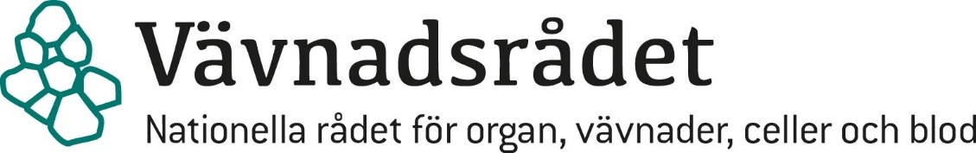 reviderad 22-09-22

Mall för kursbeskrivning och kursens lärandemål

Kursens benämning
Steg 2 Fortsättningskurs i organdonation

Kursens omfattning
2 dagar i interaktiv form. (ca kl. 09.30 dag 1 till ca kl. 15.00 dag 2 med övernattning)

Utbildningsnivå
Fortsättningskurs

Fastställande
Kursbeskrivning fastställd av VOG Organ, september 2022 då den också började gälla.

Förkunskapskrav
Genomgått Steg 1 Grundkurs organ- och vävnadsdonation eller har motsvarande kunskap
Syfte med kursen
En fördjupad förståelse om donationsprocessen på IVA
Innehåll
Donationsprocessen på IVA, närståendes upplevelse av donation, regelverk kring donation, organkoordinering, väntelistan, donationsoperationen och resultat av transplantation, en transplanterad persons upplevelse. Vävnadsdonation.

Lärandemål
Vg se tabell olika lärandemål för olika yrkeskategorier.

Målgrupp för kursen:
Läkare, sjuksköterskor och undersköterskor som arbetar inom anestesi och intensivvård
Kursen är öppen för ovanstående sökande från hela landet.
Former av bedömning
Närvaro, kursintyg

Turordning vid ansökan till kursen:

Kursledningen eftersträvar en deltagargrupp som är jämnt fördelad både geografiskt och mellan professionerna. Målet är lika delar av läkare, sjuksköterskor och undersköterskor upp till 30 personer.

Donationsansvariga samt blivande donationsansvariga läkare och sjuksköterskor prioriteras.

Former för undervisning.
Föreläsning, workshop, patientfall med diskussion, filmvisning m diskussion.
Fysisk närvaro obligatorisk.

Kursens Innehåll
Rubrik på innehållsdel | Beskrivning på innehållsdelen samt vilken bilaga | Lärandemål:  Vad kursdeltagarna förväntas känna till, förstå och tillämpa utifrån sin yrkeskategori efter respektive innehållsdel. | Former för undervisning
Identifiering av möjlig donator | Definition och identifiering av möjlig donator  Bilaga 1 | Läkare: Tillämpa  SSK: Tillämpa  USK: Tillämpa | Föreläsning
Donations  Processen (DBD DCD) | Anatomi. Patofysiologi. Spinala reflexer. Brytpunkt, Organbevarande behandling, Utr. med.lämplighet. Polis RMV. Regelverk.  Bilaga 2 | Läkare: Tillämpa  SSK: Förstå  USK: Förstå | Föreläsning, fallbeskrivning
Dödförklaring (DBD DCD) | Direkta resp. Indirekta kriterier  Bilaga 3 | Läkare: Tillämpa  SSK: Förstå  USK: Känna till | Föreläsning, fallbeskrivning
Närståendes upplevelse av donation | Inblick i en närståendes upplevelse av donation Bilaga 4 | Läkare: Känna till  SSK: Känna till  USK: Känna till | Berättelse
Hjärndödsdiagnostik | Anatomi. Patofysiologi.  Hur gör man en klinisk neurologisk undersökning, regelverk  Bilaga 5 och delar av 2 | Läkare: Tillämpa  SSK: Förstå  USK: Känna till | Föreläsning
Workshop-hjärndödsdiagnostik | Praktiskt handhavande vid klinisk neurologisk undersökning  Bilaga 6 | Läkare: Tillämpa  SSK: Förstå  USK: Känna till | Workshop
Utredning av donationsviljan | Regelverk, föräldrabalken Film och diskussion kring donationssamtalet  Bilaga 7 | Läkare: Tillämpa  SSK: Tillämpa  USK: Känna till | Föreläsning, film med diskussion
Organkoordinering | Koordinering  Bilaga 8 | Läkare: Förstå  SSK: Känna till  USK: Känna till | Föreläsning koordinator
Transplantation | Väntelistan för transplantation, uttagsoperation, allokering, resultatet av transplantation Bilaga 9 | Läkare: Förstå  SSK: Känna till  USK: Känna till | Föreläsning transplantations-kirurg
Transplanterad persons berättelse | Inblick i en transplanterad persons upplevelse  Bilaga 10 | Läkare: Känna till  SSK: Känna till  USK: Känna till | Berättelse
Vävnadsdonation från organdonator | Orientering kring möjlig vävnadsdonation (HH barnhjärtklaffar) Organisationen för vävnadsdonation  Bilaga 11 | Läkare: Förstå  SSK: Förstå  USK: Känna till | Föreläsning

Utbildningstrappa:
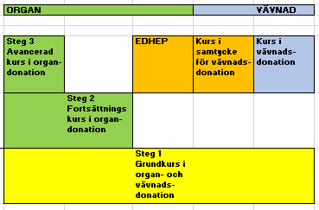

Uppdaterad:
Göteborg 2022-08-30
Pia Löwhagen Hendén, R-DAL, Västra Götaland
Nina Ulin, R-DAS, Västra Götaland
Ingrid Sandgren, R-DAS, Västra Götaland
Ulrika Peetz Hansson, R-DAS Södra sjukvårdsregionen
Matilda Proos, tx koord OFO Västra Götaland
Richard Zätterman, VC thorax Sahlgrenska, Västra Götaland
Karin Lindh, tx koord OFO Uppsala
Anneli Holst, R-DAS Norra regionen

Uppdaterad av gruppen ovan samt VOG organ 2023-12-05

Godkänd av utbildningsgruppen 2022-09-22

